
МИНИСТЕРСТВО ОБРАЗОВАНИЯ И НАУКИ
САМАРСКОЙ ОБЛАСТИ

СЕВЕРО-ВОСТОЧНОЕ УПРАВЛЕНИЕ
ПРИКАЗ
от 11 марта 2013 года № 040-од

О проведении окружного II этапа «Родному городу (району) желаем...» областного конкурса социальных проектов «Гражданин»

В соответствии с планом Северо-Восточного управления министерства образования и науки Самарской области и в целях формирования активной гражданской позиции, социализации учащихся, п р и к а з ы в а ю:
Провести окружной очный II этап областного конкурса социальных проектов «Гражданин» «Родному городу (району) желаем...» в соответствии с Положением об областном конкурсе социальных проектов «Гражданин» на 2012-2013 учебный год (приложение к письму МОиН СО от 21.09.2012 года № МО-16-03-588-ТУ).
Установить следующий срок проведения конкурса:
16 марта 2013 года на базе ГБОУ СОШ № 7 г. Похвистнево в 11.00 часов.
Директору ГБОУ ДПО ЦПК «Похвистневский РЦ» Радаевой Г.Н. обеспечить организацию конкурса.
Руководителям ГБОУ СВУ МОиН СО обеспечить участие школьных команд, победителей районного заочного этапа конкурса в окружном конкурсе «Гражданин».
Утвердить состав жюри конкурса (Приложение № 1).
Контроль исполнения настоящего приказа возложить на начальника отдела развития образования Серову Е.А.

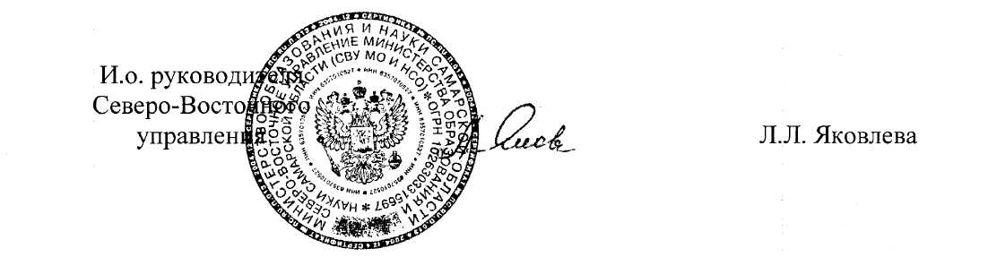

Приложение № 1
к приказу
СВУ МОиН СО

от 11.03.2013г. № 40- од

Состав жюри
окружного этапа областного конкурса социальных проектов «Гражданин»

- Петрова В.И., ведущий специалист отдела развития СВУ МОиН СО, председатель жюри;
- Шахова И.С., учитель истории и обществознания ГБОУ СОШ № 3 г. Похвистнево;
- Калашникова И.В., учитель ГБОУ СОШ пос. Октябрьский г.о.Похвистнево, член жюри;
- Артемьева Н.И., учитель ГБОУ СОШ с. Старопохвистнево, член жюри;
- Кузьмина Г.И., методист ГБОУ ДПО ЦПК «Похвистнвеский РЦ»;
- Бодяжин Н.А., учитель истории и обществознания ГБОУ гимназии № 1 г. Похвистнево;
- Усманова Л.Н., педагог-психолог ГБОУ ДПО ЦПК «Похвистневский РЦ».

